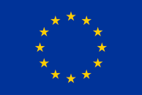 | 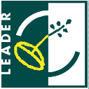 | 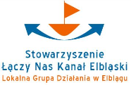 | 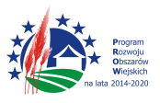
„Europejski Fundusz Rolny na rzecz Rozwoju Obszarów Wiejskich: Europa inwestująca w obszary wiejskie”. Operacja jest współfinansowana ze środków Unii Europejskiej w ramach Działania 19.Wsparcie dla rozwoju lokalnego w ramach inicjatywy LEADER w ramach Programu Rozwoju Obszarów Wiejskich w na lata 2014-2020. Instytucją Zarządzającą jest Minister Rolnictwa i Rozwoju Wsi.

OGŁOSZENIE
Zapraszamy mieszkańców Gminy Godkowo do składania wniosków na wsparcie operacji w ramach „Lokalnej Strategii Rozwoju Obszarów Wiejskich Kanału Elbląskiego na lata 2016-2023”, objętego Programem Rozwoju Obszarów Wiejskich na lata 2014-2020.
W bieżących naborach będzie można uzyskać wsparcie na operacje w poszczególnych zakresach:
Nr naboru | Nazwa zakresu tematycznego operacji | Limit
14/2019/PI | Podejmowanie działalności gospodarczej | 600 000,00 PLN
15/2019/PI | Rozwijanie działalności gospodarczej | 181 923,29 PLN
16/2019/PG | Zadania w Projekcie Grantowym związanym z tematem „Aktywna wieś, świetlica, świadomy obywatel” | 155 765,62 PLN

Nabór wniosków będzie trwał od 6 do 20 maja 2019 roku.
Więcej informacji można uzyskać w Biurze KE LGD przy ul. Komeńskiego 40 w Elblągu oraz na stronie www.kanal-elblaski-lgd.pl
Prezes Zarządu LGD Kanał Elbląski

